1. 引子
1> 在python中，任何一个对象都有一个type，可以通过对象的__class__属性获得。任何一个instance对象的type都是一个class对象，而任何一个class对象的type都是metaclass对象。在大多数情况下这个metaclass都是<type,'type'>，而在Python内部，实际上对应的是PyType_Type。
注：每个对象都有一个type，因为每个对象都是一个PyObject对象，其中有个ob_type字段，指向相应的class对象，说明该对象是什么type：
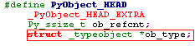
2> 在Python内部，任何一个class对象都直接或间接与<type,'object'>对象之间存在is-kind-of关系，包括<type, 'type'>。在Python内部，<type,'object'>对应的是PyBaseObject_Type。
- Python内部关于class对象都是用PyTypeObject表示的：比如PyInt_Type，以及任何自定义的类。PyTypeObject是type的抽象。

2. 内置类型的class对象
我们知道builtin模块中的符号int，bool，dict等都是对应相应的type，即PyInt_Type, PyBool_Type, PyDict_Type，而内置类型对应的Py**_Type对象已经作为全局对象存在了，且其中的字段已经静态填充好，而其他的字段则需要在动态完成填充。动态填充的函数是PyType_Ready()，该函数主要完成以下工作：
- 设置type信息（ob_type字段），基类（tp_base）以及基类列表（tp_bases);
- 设置tp_dict字段
- 确定mro列表（tp_mro字段）
- 基于mro列表从基类继承操作
- 设置基类的子类列表

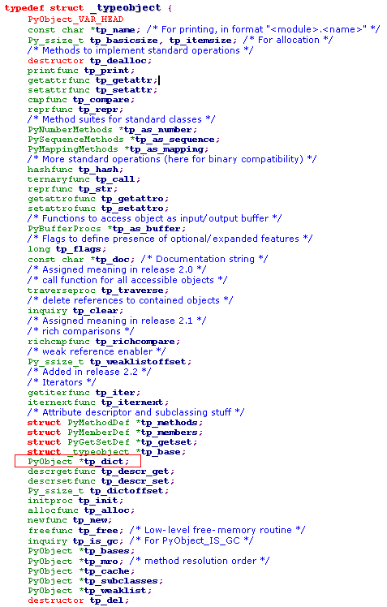
- type信息与基类信息的填充
- 设置tp_base字段，如果本身该字段已经有值（比如PyBool_Type的tp_base为PyInt_Type）,则跳过；否则，设置为PyBaseObject_Type，即那个特殊的<type 'object'>
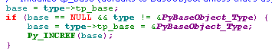
- 设置type字段（内置对象的ob_type字段都已经设置为PyType_Type）：
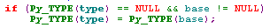
- 设置直接基类列表tp_bases字段，指向一个PyTupleObject，对大部分内置类型来说，其tp_bases列表一般都只有1个成员，即PyBaseObject_Type，当然PyBool_Type的tp_bases列表也只有1个成员，即PyInt_Type。
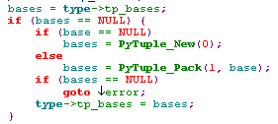
- 填充tp_dict
Py**_Type结构中的tp_dict字段指向一个字典表，其实就是一个符号解析表，比如int.__add__，int符号对应PyInt_Type，然后Python虚拟机会在它或其基类的tp_dict查找__add__的符号。
言归正传，对于内置类型对象而言，tp_dict通常都是NULL，所以这时需要new一个dict对象，并填充它：
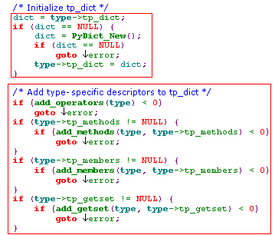
内置类型对象中有的有tp_methods（比如list，dict，string），有的没有（比如int），因此add_methods或add_members或add_getset都是选择性执行，然而add_operators()是每个类型对象都要执行的（包括用户自定义类型）。
实际上，add_operators()就是将默认指定的符号加入到tp_dict中，默认指定的符号如下：
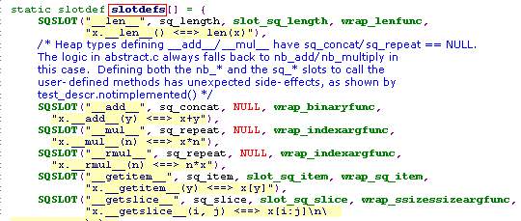
首先按照优先级将所有的slot进行排序（只做一次），然后按排序的结果一一将每个slot的符号添加到dict对象中
注：并不是将所有的slot都添加，要看相应的函数指针是否存在，只有存在才能添加，比如’next’属性，要看这个类型对象中的tp_iternext是否为NULL，不为NULL的时候，才给这个类型对象添加next属性)。
注：优先级的设计是为了这样一种情况：相同的操作名对应不同的操作。排在前面的是优先级高的，dict对象中每个名字只能添加一次，所以优先级高的会被优先添加。
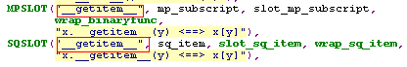
因为mp_subscript比sq_item靠前，所以"__getitem__"符号对应的操作是mp_subscript.
Dict中的Key和Value的类型是<PyStringObject, PyWrapperDescrObject>，Key就是符号名，而符号名对应的值是PyWrapperDescrObject的对象：
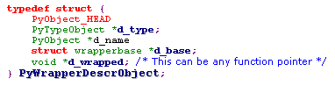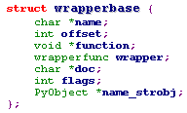
对于PyList_Type来说，其符号名"__getitem__"设置完毕后，如下图所示：
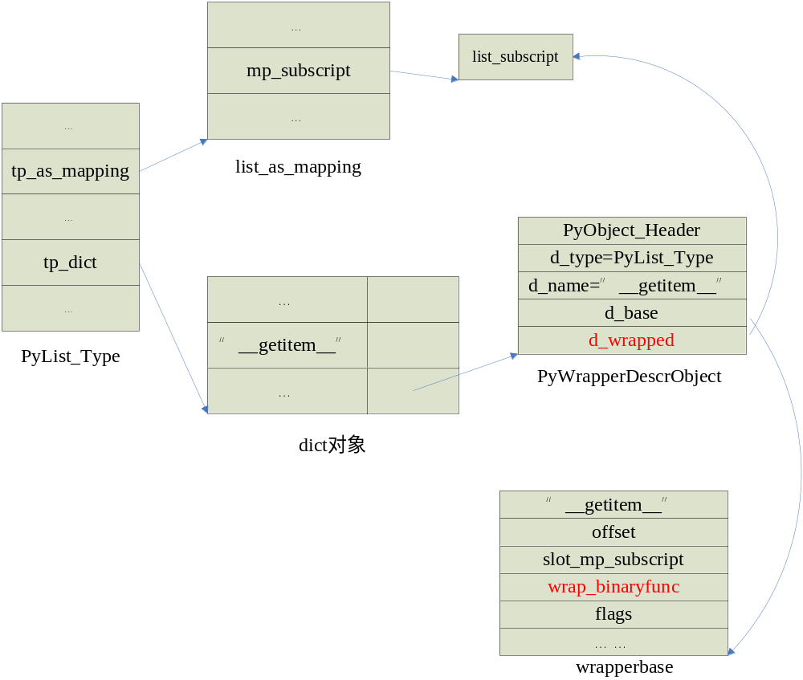
后面我们会说明属性查询的整个过程！
- 确定MRO
MRO是一个class对象的属性解析顺序。tp_mro指向一个元组对象(PyTupleObject)，里面放着该类型的所有直接基类和间接基类。形成一个类型MRO的过程类似于图的深度遍历。
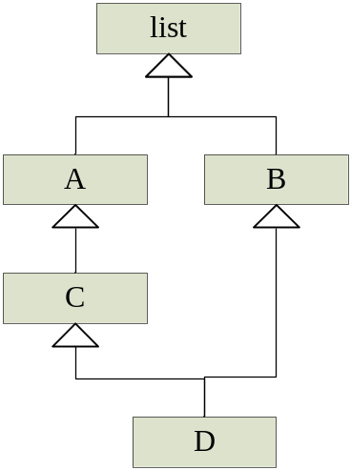

在确定D的MRO时，首先要得到它本身和它的直接基类，形成一个list（D，C， B），然后依次访问这个list中的元素，过程如下：
- 首先获得D，D的MRO列表中没有D，放入D；
- 获得C，D的mro中没有C，所以放入C，现在虚拟机发现C中存在mro列表，所以转向访问C的mro列表（C，A，list，object）：
- 获得A，D中没有A，放入A；
- 获得list，尽管D的mro中没有list，但是后面的B的mro列表中出现了list，所以这里虚拟机会跳过list，将list的处理推迟到B的mro列表时；
- 获得object，同样，对object作推迟处理；
- 获得B，D的mro列表中有B，放入B，转而访问B的mro列表：
- 获得list，这时可以将list放入D的mro列表；
- 获得object，这时可以将object放入D的mro列表。
因此D的mro列表为（D，C，A，B，list， object），我们可以通过类型对象的__mro__属性来查看它的mro列表。
- 继承基类操作
根据mro列表中的基类（直接和间接的），将class对象自身没有设置而基类中设置了的操作拷贝到class 对象中，主要那些PyTypeObject中的函数指针，比如tp_repr, tp_dealloc以及在tp_as_number,tp_as_sequence,tp_as_mapping中的各个函数指针，只要本身没有设置而基类设置了的，就copy过来！
- 设置基类的子类列表
填充tp_subclasses字段，它是一个list对象，里面存放着所有直接继承该类型的class对象。我们可以根据类型对象的属性__subclasses__来查看。

自定义class对象
进入用户自定义类型。用户可以创建一个类，这时虚拟机会动态生成一个PyTypeObject，并初始化它。
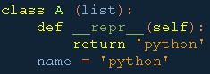
当执行顶层代码class A(list)时，会将类名("A"),直接基类列表（tuple，只有1个元素即PyList_Type）压栈，然后调用一个function，这个function对应的字节码对应于A中的各种定义语句：def，赋值语句等，执行过程中会将相应的符号存入当前帧的f_locals中：
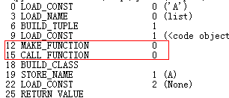
注：1) 这是个特殊的函数调用过程。与函数机制不同，在创建新的PyFrameObject对象时，PyFrameObject中的f_locals被创建了，并指向了一个空的PyDictObject对象。而在函数机制中，栈帧中的f_locals是被设置为NULL的，函数机制中局部变量是以一种位置参数的形式放在运行时栈前的那段内存中。
2) 函数调用就是先將CFunctionObject入栈，接着是参数入栈，然后CALL_FUNCTION。
当执行完毕后，当前帧的f_locals对应的dict对象并不释放，而是作为返回值保留在顶层代码的帧中，事实上这个dict对象就是动态生成的PyTypeObject中的tp_dict.
这时类名（"A"）,基类列表，以及dict对象都在顶层栈帧中，于是调用build_class（）函数：它首先取得metaclass，或者为PyType_Type（A有基类时）或者为PyClass_Type（A无基类时），然后利用这个metaclass创建出一个该metaclass的实例，对应于语句是： metaclass（）。
如果a是一个instance，执行函数a()就是执行a的类型中的tp_call函数指针指向的函数。
同理，执行metaclass()，就是调用函数metaclass的类型中的tp_call。无论metaclass是PyType_Type还是PyClass_Type，它们的类型都是PyType_Type,其tp_call函数指针指向type_call:
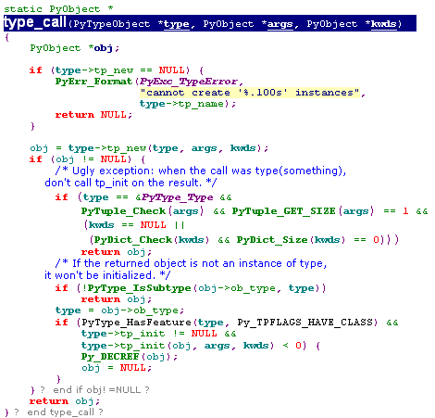
注意：无论是创建class对象还是instance对象，都会执行type_call，不过它们的分水岭就是type->tp_new，当创建class对象时，tp_new对应的是type_new()或class_new；当创建instance时，其tp_new对应的是object_new()。
type_new()会申请一个PyTypeObject结构，其相应的内存布局如下：
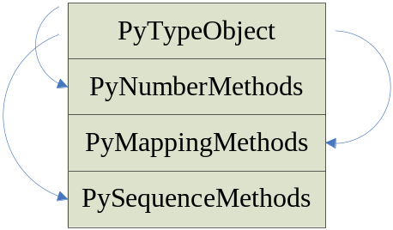

接下来就是进一步的初始化这些结构了，调用PyType_Ready(type)（参考前一节，填充tp_dict，确定MRO，继承基类的函数指针等，总的说来就是设置_typeobject中的各个字段）以及 fixup_slot_dispatchers(type)。
fixup_slot_dispatchers()是更新_typeobject中的函数指针。比如A中重写了__repr__，这时PyType_Ready中就不会更新相应的dict(因为”__repr__”已经存在了)，而fixup_slot_dispatchers会更新_typeobject中相应的函数指针：
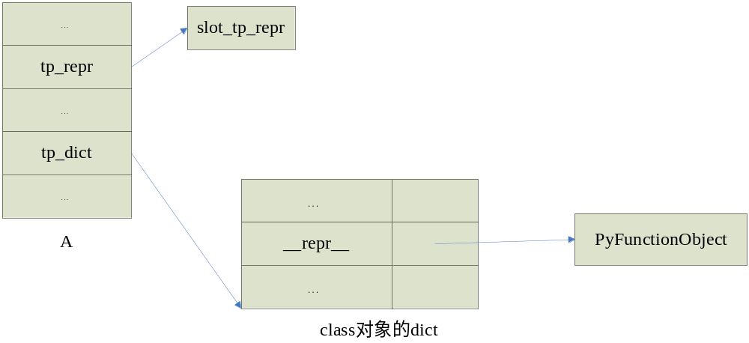
这时通过调用fixup_slot_dispatchers()，将A的class对象中的tp_repr替换成slot_tp_repr:
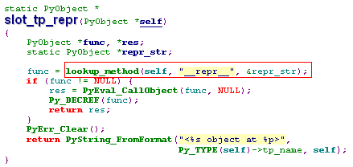

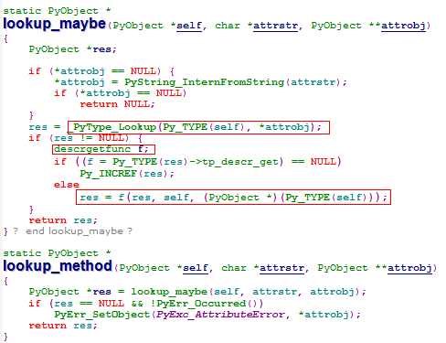
这样当执行下列语句时，'%s' %A()，会调用slot_tp_repr，进而调用重写了的那个method。

基本逻辑是：
1）首先一个Call Function，执行类中的各种“定义”语句，将相应的符号都加入到相应栈帧的f_locals对应的dict对象中，这个dict对象在该函数返回后也不释放，事实上，这个dict对象就是动态生成的PyTypeObject中的tp_dict。

2) 接着创建相应的typeobject对象，并初始化里面的内容,主要部分就是调用PyType_Ready(type)，填充tp_dict:：
- 添加默认的operator，method，members，等。在add operator时，并不是所有的默认属性都添加，它要同时符合3个条件才会添加这个属性，以__add__为例：
① 目前tp_dict中没有__add__属性；（第1参数）
② type->tp_as_sequence->sq_concat不为NULL （第2个参数）
③ wrapper函数不为NULL。（第4个参数）
只有这三个条件都满足了，才会在type的tp_dict中添加’__add__’属性，对应的是一个PyWrapperDescrObject。
- 确定MRO
- 继承从基类的函数指针，主要是typeobject中的函数指针（tp_***, e.g. tp_iter等）：
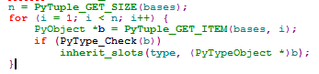
注：因为tp_dict之前已经填充过了，所以在添加默认operator时，其相应的某些operator就不会再添加了（因为已经有了，比如__repr__, __init__等，只要在定义的时候重写了）

3）调用fixup_slot_dispatchers()更新_typeobject中的函数指针, 比如tp_str(如果改写了__str__)， tp_repr(如果改写了__repr__)，tp_call(如果改写了__call__)，tp_iter（如果改写了__iter__）等等，它们都改写成slot_tp_***。
最后，将A加入当前Module的global namespace中，符号”A”对应的是类A的class对象。

从class对象到instance对象

前一节提过，无论创建instance对象还是创建class对象，虚拟机都会调用type_call，type_call实际上只有2个主要的动作，type->tp_new()， type->tp_init()。
1) type->tp_new()：创建class对象，python虚拟机使用的是type_new；创建instance对象，虚拟机使用的是object_new。
注：实际上class对象的tp_new原本是NULL，在PyType_Ready中继承了基类的操作object.tp_new，即object_new。
object_new实际上是分配了16字节的空间，其中8字节是PyObject的空间，8字节是2个PyObject*。
2）type->tp_init()：对于class对象，调用object_init，啥都不干。对于instance对象，如果没有重载__init__，则调用object_init，啥都不干，否则会在fixup_slot_dispatchers()，将tp_init指向slotdefs中与"__init__"对应的slot_tp_init:
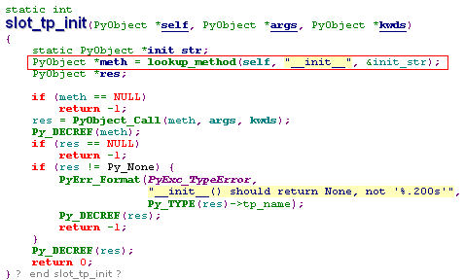
这样虚拟机就会执行重载的__init__了。
一个instance对象的内存分布如下所示：
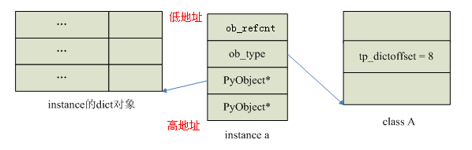

不同类的instance的内存分布都是相同的，都是16字节，不同的是每个instance的dict对象中的内容不同。

属性引用
- attribute，无论A是class对象还是instance对象，虚拟机都会调用PyObject_GetAttr函数（编译出的代码会调用它）：
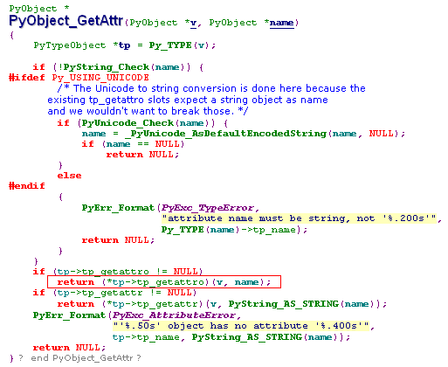
于是对于class对象和instance来说出现了分支：class对象会调用type_getattro （因为PyType_Type的tp_getattro字段指向type_getattro），而instance对象则调用PyObject_GenericGetAttr(因为用户自定义类型的typeobject中的tp_getattro字段指向PyObject_GenericGetAttr，继承于PyBaseObject_Type)。
如果一个对象obj的class对象中的tp_descr_get不为NULL，该object是一个descriptor；
如果一个对象obj的class对象中的tp_descr_set不为NULL，该object是一个data descriptor；
type_getattro查找的伪代码如下: e.g. A.f, 其中A是一个class 对象
- 在A的metaclass中查找属性(即在PyType_Type及其MRO中查找属性f)：
- 对于在metaclass找到的属性，检查它是descriptor(tp_descr_get不为空)，而且是data descriptor（tp_descr_set不为空），则调用其__get__方法返回：
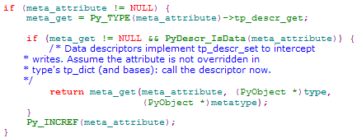
- 如果不是data descriptor，则查找A及其MRO上的tp_dict，对找到的属性，如果它是个descriptor，则调用其__get__方法返回，否则直接返回该属性。
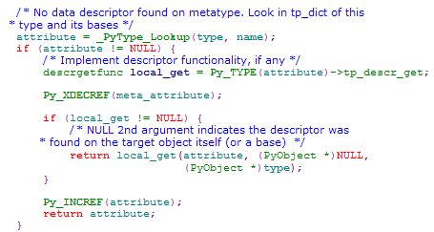
4）A及其MRO中没有找到该属性，则返回从metaclass中找到的属性（如果是descriptor，调用其__get__方法返回，如果不是，直接返回）：
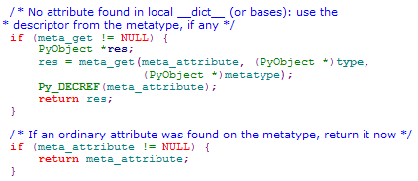
PyObject_GenericGetAttr的伪代码如下：e.g a.f, 其中a是一个实例对象
1) 在a对应的type以及其MRO中查找属性，检查它是descriptor(tp_descr_get不为空)，而且是data descriptor（tp_descr_set不为空），则调用其__get__方法返回：
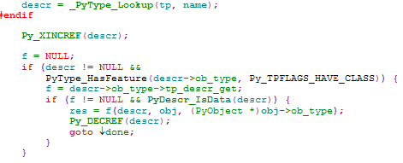
2） 在该实例的dict中查找属性，如果找到，直接返回：
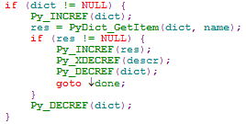
- 如果在该实例的dict中没有找到，则返回从该实例对应type中找到的属性（如果是descriptor，调用其__get__方法返回，如果不是，直接返回）：
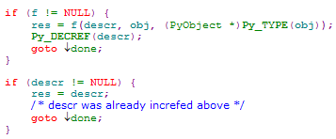
你发现什么规律了没？只要属性是在实例对象本身（非PyTypeObject）找到，直接返回；如果属性是在类型对象（PyTypeObject）中找到，就需要判断descriptor并转换，而转换的最终目的就是为了绑定self！(自定义类型的类型对象转换目的都是绑定self，而有些则是转换地址：比如PyModuleType的__dict__属性就是返回PyModuleObject的md_dict字段)
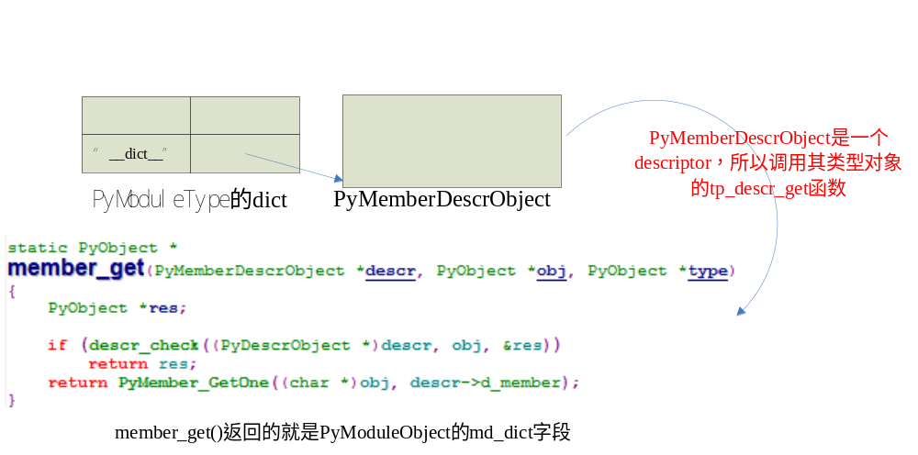 sys是一个PyModuleType对象，sys.__dict__就返回自身的md_dict字段，它自身的地址是指向一个PyObject*，如何将PyObject*转成相应的md_dict字段，这就是描述符的作用！
注：千万不要把属性解析和符号解析弄混淆了。符号解析发生时一定会出现点操作符（.），而符号解析是程序运行时自动进行的(查找当前PyFrameObject的f_local, f_global, f_built)。

举例：
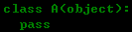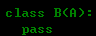
A，B的tp_dict中属性值为：
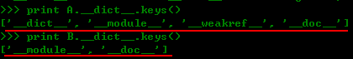
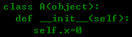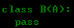
A，B的tp_dict中属性值为：
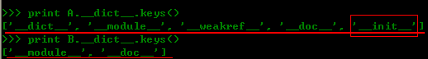
A的typeobject结构中tp_init指针指向slot_tp_init， B因为继承A，所以它的typeobject结构中tp_init指针也指向slot_tp_init。

因为所有类都是派生于object，它的tp_dict有什么内容呢？
'__setattr__' （tp_setattro不为NULL，add_operators时加入的属性）
'__reduce_ex__' （object的method特有，add_methods时加入的属性）
'__new__' (tp_new不为NULL，在add_operators时加入的属性)
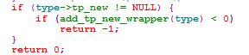
注：只要类型对象的tp_new指针不为NULL，这个类型对象就有一个__new__属性。
'__reduce__'（object的method特有，add_methods时加入的属性）
'__str__', （tp_str不为NULL，add_operators时加入的属性）
'__format__', （（object的method特有，add_methods时加入的属性）
'__getattribute__' (tp_getattro不为NULL，add_operators时加入的属性)
'__class__', (object的getset方法, add_getset时加入的属性)
'__delattr__', （tp_setattro不为NULL，add_operators时加入的属性）
'__subclasshook__', （object的method特有，add_methods时加入的属性）
'__repr__', （tp_repr不为NULL，add_operators时加入的属性）
'__hash__', （tp_hash不为NULL，add_operators时加入的属性）
'__sizeof__',（object的method特有，add_methods时加入的属性）
'__doc__', (每个类都有这个属性，要么是tp_doc指向的字符串，要么就是None):
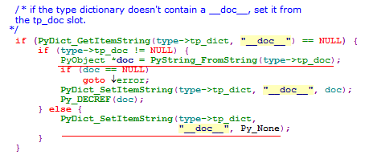
'__init__'（tp_init不为NULL，add_operators时加入的属性）
所有类的tp_alloc，tp_dealloc，tp_free都不会为NULL，都是默认值，从堆中分配/释放内存。

有些属性只能类型对象才能访问：比如__bases__,__name__,这是为什么？
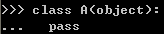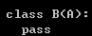
类型对象B的tp_dict的内容是：
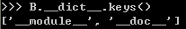
b是B的一个实例，为什么b.__name__访问失败，而B.__name__访问成功？
因为B.__name__会先在B本身的tp_dict查找属性__name__，结果没有找到，接着会到B的类型对象PyType_Type的tp_dict中查找，找到了！
可以通过类型对象访问的特殊属性有(它们都是PyType_Type特有属性)：
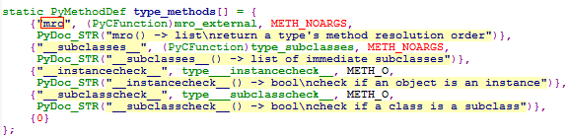
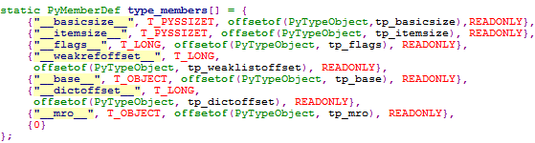
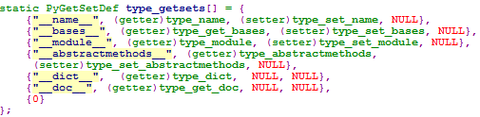

注：每个类型对象（用户自定义）的tp_dict里都有__module__属性，这是在创建类型对象时赋予的：
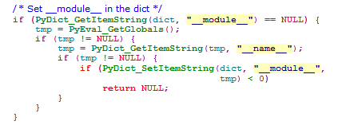

类型对象和实例对象都有__dict__属性，对应就是各自内部的字典表：
① 类型对象的访问要么本身就有这个属性，要么就是type，即PyType_Type中有这个属性。
② 实例对象本身没有这个属性，但它的type（其type或MRO）中拥有这个属性。
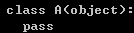
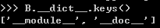

附：
只要出现 ***.attr 语句，虚拟机就会生成LOAD_ATTR的执行码，对应的code如下：
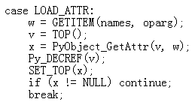

而PyObject_GetAttr()的执行逻辑如下：
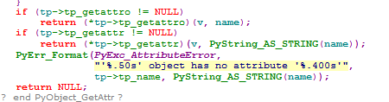
关键就在于type(obj)->tp_getattro身上，事实上所有类型的tp_getattro都不可能为NULL，如果基类或本身重写了“__getattr__”，则它的tp_getattro指向slot_tp_getattr_hook； 如果自己或基类没有重写，则它的tp_getattro指向PyObject_GenericGetAttr（copy from PyBaseObject_Type）：
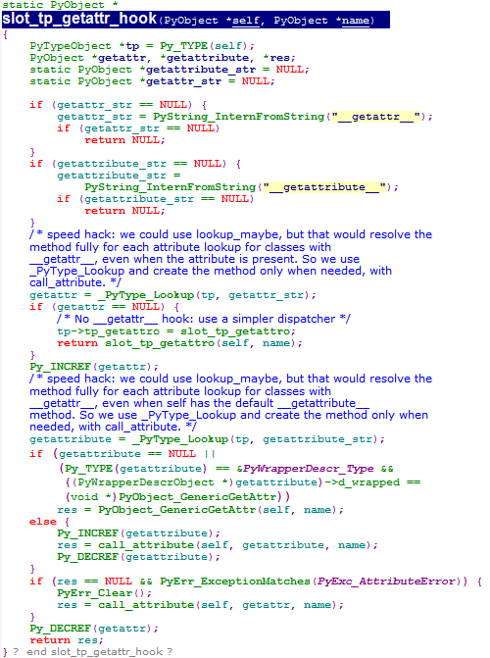
先到本身以及MRO中查找属性，如果都找不到的情况下，才调用自身或基类重写的’__getattr__’函数。（先调用PyObject_GenericGetAttr（self，name），如果找不到，再调用自身或基类重写的’__getattr__’函数，前提是只重写了’__getattr__’，没有重写’__getattribute__’）。
class WrapMe(object):
def __init__(self, obj):
self.__data = obj
def get(self):
return self.__data
def __repr__(self):
return 'self.__data'
def __str__(self):
return str(self.__data)
def __getattr__(self, attr):
return getattr(self.__data, attr)

属性赋值
- attribute = value 或a.attribute = value，当执行这两条语句时，虚拟机就触发了PyObject_SetAttr(v, w, u); /* v.w = u */，无论A是class对象还是instance，虚拟机都是在调用函数PyObject_GenericSetAttr。
PyObject_GenericSetAttr的伪代码如下: A.attribute = value：（A是class对象或instance）
1) 在A对应的type以及其MRO中查找属性，检查它是descriptor(tp_descr_get不为空)，而且是data descriptor（tp_descr_set不为空），则调用其__set__方法返回：
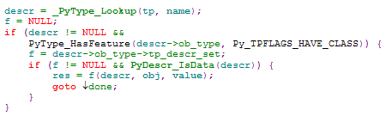
2） 在A本身的dict中对属性进行更新，若找到对应属性，更新其值，如果没有找到，则添加该属性，如果赋的值是None，则删除该属性：
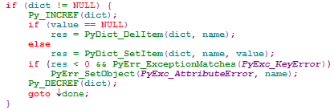

附：
只要出现 ***.attr = vaule语句，虚拟机就会生成STORE_ATTR的执行码，对应的code如下：
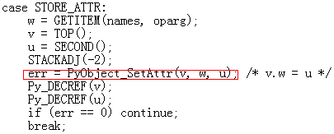

而PyObject_SetAttr()的执行逻辑如下：
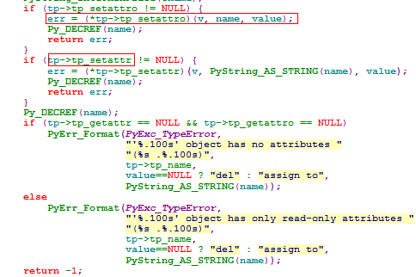

关键就在于type(obj)->tp_setattro身上，事实上所有类型的tp_setattro都不可能为NULL，如果基类或本身重写了“__setattr__”，则它的tp_setattro指向slot_tp_setattro； 如果自己或基类没有重写，则它的tp_setattro指向PyObject_GenericSetAttr（copy from PyBaseObject_Type）：
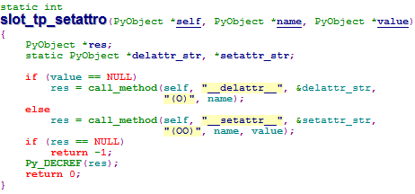
注意：只需重写了__setattr__就行了，‘__delattr__’继承object就够了，object中有’__delattr’属性，我们不用重写。当调用del ***时，生成的代码如下,
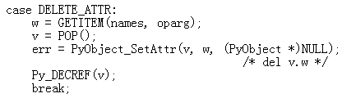

Descriptor应用
- 函数变身
当调用a.fun()时，虚拟机会在class对象的tp_dict表中找到符号fun对应的PyFunctionObject，难道这个PyFunctionObject对象就作为属性值返回了？我们看看PyFunction_Type，与"__get__"对应的tp_descr_get设置为&fun_descr_get，也就是说a.fun得到的是一个descriptor，这时应该返回其__get__方法：
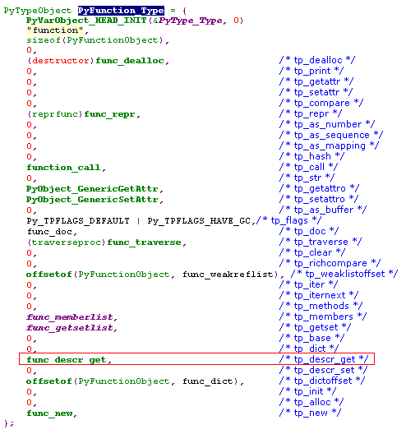
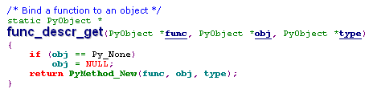
其实a.fun得到的属性值为一个PyMethodObject，它的作用就是将instance对象和PyFunctionObject绑定在一起！
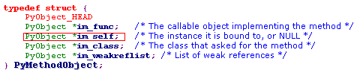
得到PyMethodObject这个属性值后，当调用函数时，当调用无参函数，即a.fun()，这时显式传入的参数个数为0，也就是说，虚拟机在调用fun时没有进行参数入栈的操作，但是fun是需要一个名为self的参数的，这时会对PyMethodObject对象进行处理：
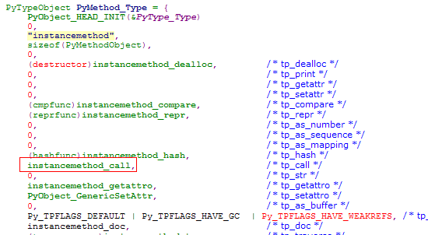

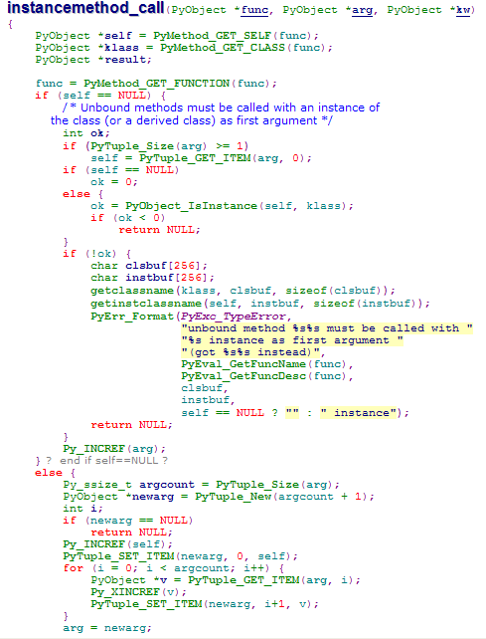

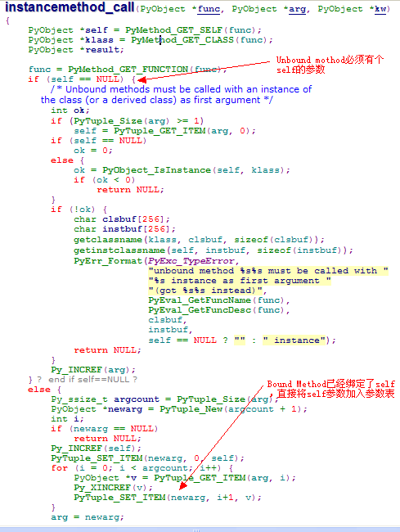

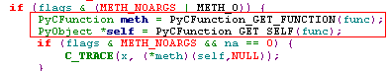
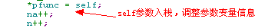
带参数的函数基本情况与此类似，只是显式传入的参数不是0个。
- Bound Method和Unbound Method
A是class对象，a是其一个instance对象，下面两种语句的实际结果是一致的：
- g() # Bound Method
a.g返回的是PyMethodObject（完成了绑定的工作），它的类型是PyMethod_Type，其tp_call字段是instancemethod_call，调用instancemethod_call完成“（）”操作。
- g(a) #UnBound Method
对于UnBound Method，其实它基本流程一样，A.g也会返回一个PyMethodObject对象，不过它的im_self字段被设置为NULL，因此虚拟机不会自动传递self参数，这时需要我们自己传入self参数。
绑定是一个耗时的工作，因此尽量减少绑定的次数。
- Static Method
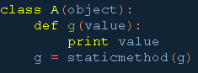
对于staticmethod来说，它是一个class对象，也就是说，staticmethod(g)是构造了一个staticmethod的实例：
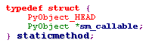
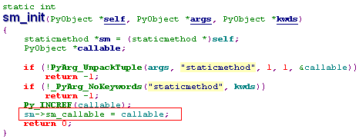
很清晰，在初始化时，将g对应的那个PyFunctionObject赋值给了staticmethod对象中的sm_callable，并且g最后与这个staticmethod对象关联了。
当调用A.g或a.g时，得到的属性值是什么呢？我们看到PyStaticMethod_Type中的tp_descr_get指向了descr_get，也就是说g对应的staticmethod也是一个descriptor，于是返回的就是那个原始的PyFunctionObject：
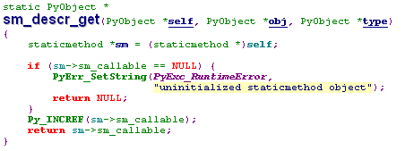
其实，staticmethod只是descriptor应用的一个例子，像class method、property也都是应用descriptor的例子。
- PyWrapperDescrObject.
还记得每个class对象都要添加的默认符号吗？__add__，__getitem__等，它们对应的是PyWrapperDescrObject，而PyWrapperDescr_Type的tp_descr_get不为NULL，其实PyWrapperDescrObject是一个descriptor，所以当a.__add__时返回的属性是一个wrapperobject：
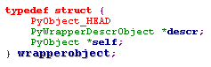
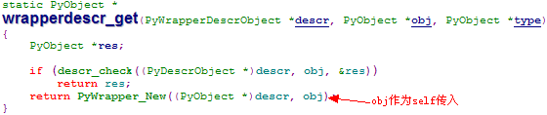
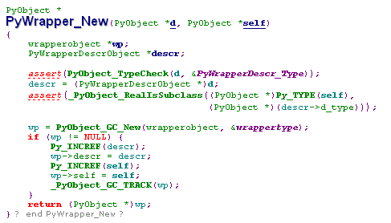
这个wrapperobject的tp_call如下：
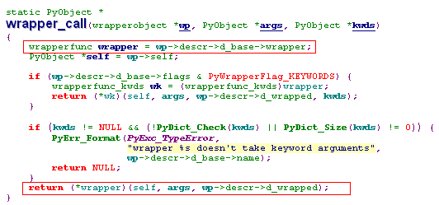
我们可以看到主要是wrapperbase中的wrapper字段的函数来主导，而该函数又会调用PyWrapperDescrObject的d_wrapped字段。举个例子，对于__add__来说，wrapperbase中的wrapper字段是wrap_binaryfunc，而PyWrapperDescrObject的d_wrapped字段就是tp_sequence中的nb_add，这个就都连起来了：
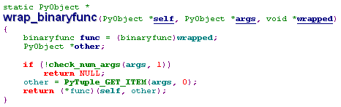

多重继承中的属性解析
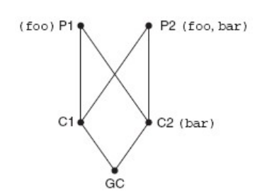
经典类

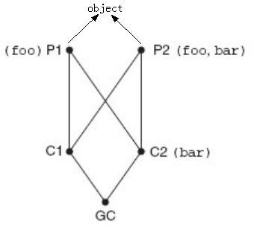
新类
- 经典类的属性解析顺序： GC-> C1 -> P1 -> P2 -> C2 （深度优先）
- 新类的属性解析顺序： GC -> C1 -> C2 -> P1> P2 （广度优先）
注：只有新类的类型对象有__mro__属性（事实上是PyType_Type中存在的）

私有化
大多数 OO 语言提供“访问控制符”来限定成员函数的访问，类似public，private，protected之类的，Python中并没有这些关键字，默认情况下，类属性和实例属性都是“public”的。
Python提供了一种给类属性或实例属性加“private”的方法：类属性或实例属性的名字前加双下划线，该类属性或实例属性只能通过本类的self访问，其他类，包括派生类都不能访问，即使是本类的实例对象，外部也不能访问。
实际上，这种方法的实现是通过“名字混淆”来实现的，如果属性名字是__num, 混淆后的名字就是’_类名__num’，这样，通过a.__num访问时就会报错，因为实际上属性名字已经变了。

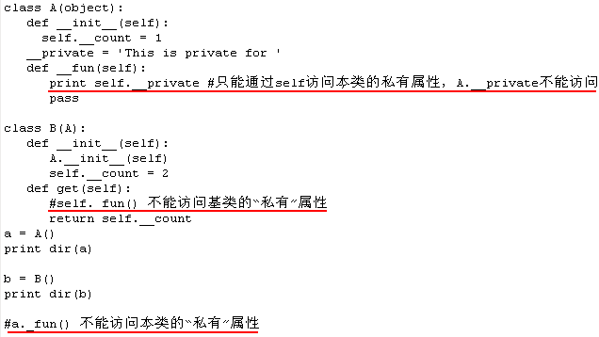
['_A__count', '_A__fun', '_A__private', '__class__', '__delattr__', '__dict__', '__doc__', '__format__', '__getattribute__', '__hash__', '__init__', '__module__', '__new__', '__reduce__', '__reduce_ex__', '__repr__', '__setattr__', '__sizeof__', '__str__', '__subclasshook__', '__weakref__']

['_A__count', '_A__fun', '_A__private', '_B__count', '__class__', '__delattr__', '__dict__', '__doc__', '__format__', '__getattribute__', '__hash__', '__init__', '__module__', '__new__', '__reduce__', '__reduce_ex__', '__repr__', '__setattr__', '__sizeof__', '__str__', '__subclasshook__', '__weakref__', 'get']
当然，绕过“名字混淆”也很容易，比如用a._A__fun()代替a.__fun()...

